塔里木统计
第十九期
（总第1455期）
第一师阿拉尔市统计局 二○二○年五月九日

产值增速稳步上升
—— 2020年1-4月师市规模以上工业经济运行分析

一、工业运行基本情况
（一）产值增速稳步增长
1-4月，一师阿拉尔市116家规模以上工业累计完成工业总产值60.8亿元，同比增长3.8%；当月完成工业总产值17.3亿元，同比增长33.0%。预计工业增加值增速增长3.9%。师市工业总产值增速稳步增长。
图1 工业总产值增速走势图
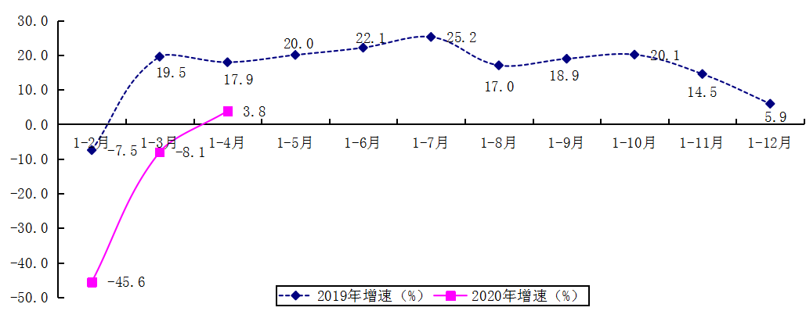
（二）轻工业产值增速持续增长，重工业稳步增长
1-4月，轻工业完成总产值44.7亿元，同比增长1.6%，拉动增长率1.2个百分点；重工业完成总产值16.1亿元，同比增长10.5%，拉动增长率2.6个百分点。轻重工业产值比为73:27（3月份为75:25）。
（三）16家企业工业产值过亿元
1-4月，师市16家企业产值超过亿元，共计完成工业总产值34.5亿元，占比56.7%，同比增长11.9%，拉动增长率6.4个百分点。11家产值增速为正增长，其中新疆臻泰纺织有限公司拉动增长率最高，为6.0个百分点。
表1 规模以上工业产值过亿元企业一览表
序号 | 单位名称 | 本期（万元） | 增速（%） | 拉动增长率（百分点）
1 | 阿拉尔市中泰纺织科技有限公司 | 49858 | -51.8 | -9.1
2 | 新疆臻泰纺织有限公司 | 40245 | 707.7 | 6.0
3 | 新疆纳凯纺织有限公司 | 29195 | 252.5 | 3.6
4 | 新疆生产建设兵团第一师电力有限责任公司 | 27576 | 5.2 | 0.2
5 | 阿拉尔盛源热电有限责任公司 | 25865 | 74.2 | 1.9
6 | 阿拉尔市金银川沙海节水有限公司 | 23212 | 40.6 | 1.1
7 | 新疆锦域纺织有限公司 | 20632 | -27.4 | -1.3
8 | 阿拉尔市瑞利恒生物蛋白有限公司 | 19312 | 32.8 | 0.8
9 | 新疆新聚丰特种纱业有限公司 | 16830 | -6.7 | -0.2
10 | 新疆新越丝路有限公司 | 15894 | -31.5 | -1.2
11 | 新疆阿克苏天康植物蛋白有限公司 | 15808 | 7.3 | 0.2
12 | 阿拉尔市太泉纺织有限公司 | 13422 | 322.6 | 1.8
13 | 阿拉尔青松化工有限责任公司 | 12595 | 89.9 | 1.0
14 | 阿拉尔市运盛纺织有限公司 | 12375 | 207.9 | 1.4
15 | 新疆生产建设兵团天盈石油化工股份有限公司 | 11664 | -9.2 | -0.2
16 | 新疆青松建材化工(集团)股份有限公司 | 10368 | 26.0 | 0.4
合 计 |  | 344851 | 11.9 | 6.4
（四）经济技术开发区产值增速稳步增长
1-4月，经济技术开发区37家规模以上工业企业完成工业总产值32.2亿元，同比增长6.4%，高于师市平均增速2.6个百分点，拉动增长率为3.3个百分点，占规上工业产值比重53.0%。
图2 经济开发区工业总产值增速及比重走势图
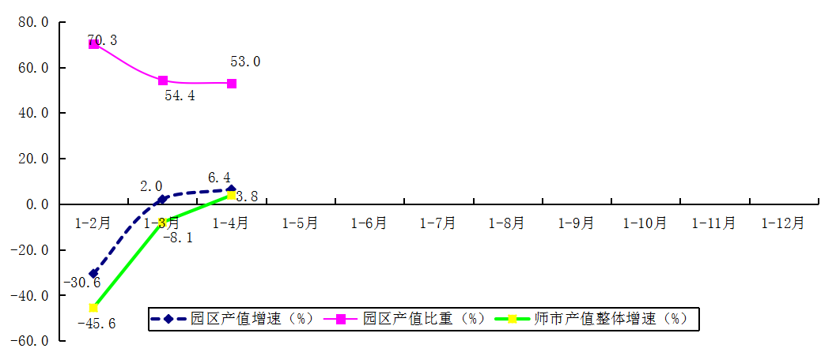
（五）团场工业“十一升四降”
1-4月，团场75家规模以上工业企业累计完成产值22.6亿元，同比增长1.9%，低于师市平均增速1.9个百分点，拉低增长率0.2个百分点，占师市比重为37.2%。
图3 团场工业总产值增速及比重走势图
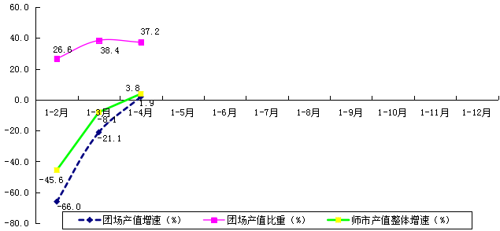
11个团场产值增速为正增长，其中一团拉动增长率最高，为0.4个百分点；4个团场为负增长，其中三团拉低增长率最高，为1.6个百分点。
表2 团场规模以上工业总产值增速排序表
序号 | 单位名称 | 本期（万元） | 增速（%） | 拉动增长率（百分点）
1 | 二 团 | 5600 | 23.6 | 0.2
2 | 九 团 | 8938 | 20.0 | 0.3
3 | 六 团 | 14116 | 14.2 | 0.2
4 | 十六团 | 15849 | 12.0 | 0.3
5 | 十三团 | 22281 | 10.3 | 0.4
6 | 十一团 | 14589 | 8.3 | 0.2
7 | 十四团 | 8568 | 8.3 | 0.1
8 | 七 团 | 15728 | 8.3 | 0.2
9 | 四 团 | 2739 | 8.2 | 0.0
10 | 一 团 | 40392 | 5.8 | 0.4
11 | 八 团 | 11989 | 5.3 | 0.1
12 | 十二团 | 16168 | -0.7 | 0.0
13 | 十 团 | 29133 | -6.0 | -0.3
14 | 五 团 | 13071 | -22.7 | -0.7
15 | 三 团 | 6834 | -57.7 | -1.6
合 计 |  | 225995 | 1.9 | -0.2
（六）国有单位产值增速平稳增长
1-4月，国有单位所属13家规模以上工业企业累计完成产值10.1亿元，同比增长14.5%，高于师市平均增速10.7个百分点，拉动增长率2.1个百分点，占师市比重为16.6%。其中电力公司完成工业总产值5.3亿元，拉动增长率最高，为2.1个百分点。
图4 国有单位所属规上企业工业总产值增速及比重走势图
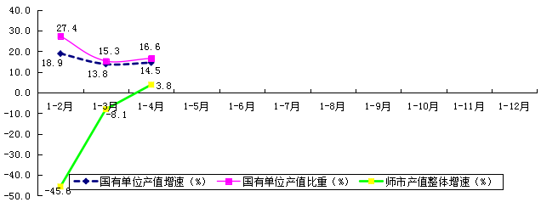
表3 国有单位所属规上企业工业总产值增速排序表
序号 | 单位名称 | 本期（万元） | 增速（%） | 拉动增长率（百分点）
1 | 青松（集团）公司 | 36984 | 32.1 | 1.5
2 | 电力公司 | 53440 | 30.2 | 2.1
3 | 塔里木农业开发总公司 | 10478 | 15.6 | 0.2
4 | 供销公司 |  | -100.0 | -1.7
合 计 |  | 100902 | 14.5 | 2.1
二、工业运行问题
（一）减产企业影响规上工业提速发展
1-4月，师市减产企业共计35家，影响整体增速。尤其是3家大型企业减产：阿拉尔市中泰纺织科技有限公司完成工业总产值5.0亿元，同比下降51.8%，拉低增长率9.1个百分点；新疆锦域纺织有限公司完成工业总产值2.1亿元，同比下降27.4%，拉低增长率1.3个百分点；新疆新越丝路有限公司完成工业总产值1.6亿元，同比下降31.5%，拉低增长率1.2个百分点。原因是受疫情影响，企业订单量减少，产品价格下滑，拉低师市工业整体增速。
（二）主导行业“两升两降”
分行业来看，师市主导行业两升两降，电力、热力生产和供应业增长25.0%，纺织业增长21.7%，化学纤维制造业下降53.2%，农副食品加工业下降7.6%（上月下降23.4%）。其中农副食品加工业占比27.0%，权重最大，因该行业企业大多为季节性生产，受今年疫情因素影响，生产不及预期，虽降幅环比收窄，但仍处于下滑状态，拉低师市工业整体增速。
（三）4个团镇增速为负增长
1-4月，4个团镇的工业总产值增速为负增长。三团完成工业总产值0.7亿元，同比下降57.7%，拉低增长率1.6个百分点，原因是前期员工返岗率低，生产能力利用率低，产品产量少，2家企业产值减少，同时阿拉尔大漠绿岛核桃专业合作社属于已退库企业，保留同期数，影响三团增速；五团完成工业总产值1.3亿元，同比下降22.7%，拉低增长率0.7个百分点，原因是温宿县沙河镇光辉果品加工有限责任公司、阿克苏三鑫棉业有限责任公司、阿克苏五团安海塑业有限责任公司属于已退库企业，保留同期数，影响五团的增长率；十团完成工业总产值2.9亿元，同比下降6.0%，拉低增长率0.3个百分点，原因是受疫情影响，关联企业开工晚，使用天然气少，阿拉尔大漠天然气有限责任公司产值大幅减少，影响十团增速；十二团完成工业总产值1.6亿元，同比下降0.7%，原因是疫情期间，阿拉尔市漠之翼果品销售有限公司订单减少，产品价格下降，影响十二团增速。
三、建议
（一）盘活现有停产纺织企业
阿拉尔市金鲁纺织有限责任公司、阿拉尔市君帛泰纺织有限公司、阿拉尔天丰纺织有限责任公司等重点纺织企业今年一直处于停产状态，对师市工业总产值增长影响较大，建议职能部门帮扶企业恢复正常生产。
（二）关注规下工业企业，达规及时入库
关注发展形势向好、有潜力的规下工业企业，达到升规标准时，统计人员及时收集达规企业资料，做到达规企业及时入库，进而提高师市规上工业经济总量。 （撰稿：岳英杰）

责任编辑： 施平云 李贞妮
（共印25份）

